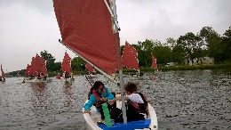
Montendre Lac Baron Desqueyroux
Atelier Course d’Orientation (Parcours VERT) :
1. J’observe la carte et je repère les points remarquables (bassins, pont…)
2. J’oriente la carte correctement pour faciliter les déplacements.
3. Je repère la première balise et j’anticipe sur la direction que nous allons suivre.
« Où allons-nous chercher ? »
4. Je cherche la balise dans l’ordre indiqué et je poinçonne la carte.
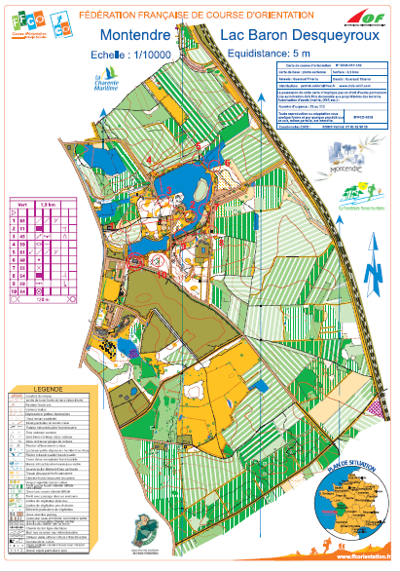
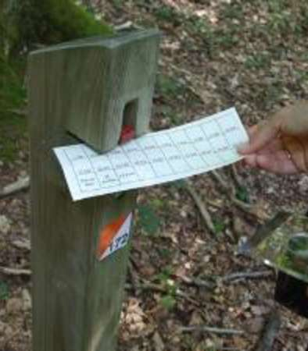

Montendre Lac Baron Desqueyroux
Atelier Course d’Orientation (Parcours VERT) :
1. J’observe la carte et je repère les points remarquables (bassins, pont…)
2. J’oriente la carte correctement pour faciliter les déplacements.
3. Je repère la première balise et j’anticipe sur la direction que nous allons suivre.
« Où allons-nous chercher ? »
4. Je cherche la balise dans l’ordre indiqué et je poinçonne la carte.

1 | Balise n°83
2 | Balise n°31
3 | Balise n°43
4 | Balise n°39
5 | Balise n°81
6 | Balise n°60
7 | Balise n°55
8 | Balise n°54
9 | Balise n°59
10 | Balise n°34
1 | Balise n°83
2 | Balise n°31
3 | Balise n°43
4 | Balise n°39
5 | Balise n°81
6 | Balise n°60
7 | Balise n°55
8 | Balise n°54
9 | Balise n°59
10 | Balise n°34
Attention! L’ordre indiqué correspond au numéro de la carte, elle porte un autre numéro sur la balise (93…) et des indices vous sont proposés dans le cadre blanc sur le plan (bosquet, pont…).

Attention! L’ordre indiqué correspond au numéro de la carte, elle porte un autre numéro sur la balise (93…) et des indices vous sont proposés dans le cadre blanc sur le plan (bosquet, pont…).

